診療情報提供書兼 紹 介・検査依頼書
依 頼 患 者
ふりがな |  | 住 所
氏 名
性別 | □男 □女 | 電話
生年月日 | 年 月 日 歳 | 当院受診歴 | □無 □有

予約日時 | 年 月 日 時 分
来院時間 | 総合受付2番に 時 分 → 画像センター受付50番  *予約時間の45分前までにご来院ください．
検査種別 | □CT | □MRI | □RI
検査部位 |  |  | □脳血流(IMP)  □DATスキャン  □心筋交感神経  (MIBG H/M比)  □骨シンチ  □肝アシアロ  □その他  ( )
確認項目 | 直近2週間以内のバリウム検査  □無 □ 有  IDC(植込み型除細動器)  □無 □ 有 | ペースメーカ・人工内耳 □無 □有  *有りは検査できません．  その他体内金属 □無 □有  *詳細は検査目的欄にご記入ください．  閉所恐怖症 □無 □有  *有りは検査できない場合があります．
造影 | □有 下にご記入ください↓ □無
クレアチニン値( )mg/dl eGFR( )ml/分/1.73m²
*直近3ヶ月を目処に腎機能のチェックをお願いいたします．
造影剤アレルギー □無 □有 (□CT □MRI)
喘息 □無 □有
【CTのみ】 甲状腺機能亢進症 □無 □有
患者様へ放射線診療を行うリスク・ベネフィットを考慮した検査の必要性について説明した上で
- 同意を得ている ・ □ 同意を得ていない
紹介元医療機関 依頼医
TEL FAX

疾患名・既往歴・処方薬

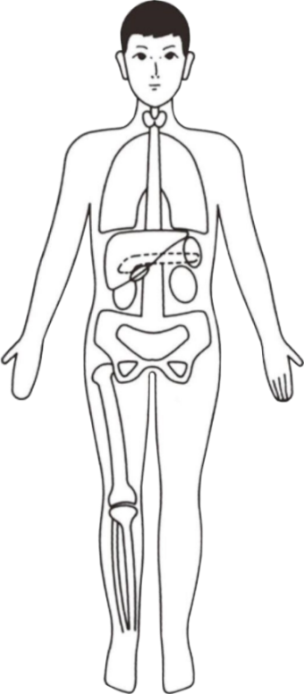
検査目的・主旨等をご記入ください．
体内金属がある場合もこちらに詳細をご記入ください．

医療法人創起会 くまもと森都総合病院
予約受付（直通）TEL：３６４－９７９２ FAX：３６２－７８２３ 熊本市中央区大江３－２－６５
※前日までに同依頼書のFAX送信をお願いします。

